【过程名称】
【OPD-G-03】

版本：V1.0
发布时间：

***软件股份有限公司

文件变更记录
*A - 增加 M - 修订 D - 删除
变更  版本号 | 批准日期 | 变更类型  （A*M*D） | 修改人 | 批准人 | 变更摘要 | 备注
V1.0

1. 目的 4
2. 适用范围 4
2.1 机构范围： 4
2.2 业务范围： 4
3. 概述 4
4. 名词术语 4
5. 过程定义 5
5.1 开发类生命周期模型 5
5.1.1 标准瀑布生命周期模型（V） 5
5.1.2 V-瀑布生命周期 为关键产品(VC) 6
5.1.3 阶段V-瀑布生命周期 (V4) 7
5.1.4 演示生命周期 (D) 8
5.1.5 进化开发模型（EVO）: 9
5.2 缺陷修补项目生命周期模型 10

目的
本文档的建立描述公司范围内软件使用的生命周期模型，帮助相关人员了解组织目前存在的软件生命周期模型。

适用范围

机构范围：
本文档涉及到的部门包括：公司项目管理部、研发中心、北京研究院、测试中心、CM、QA、技术支持与维护部、培训部。

业务范围：
序号 | 生命周期模型类别 | 适用范围
1 | 开发类生命周期模型 | 适用于公司内部研发项目、为客户开发系统的项目、推广移植项目的
2 | 缺陷修补生命周期模型 | 适用于缺陷维护类

概述
公司项目生命周期模型包括：
标准生命周期模型
缺陷修补生命周期模型
软件项目生命周期模型适用于公司内部研发项目、为客户开发系统的项目、推广移植的项目。
每种模型都用图形的方式来描述，显示了它们应用的阶段和检查点。描述了在何种条件下使用该模型，需要注意风险和应用裁剪的指导。
每一幅图都指出了运用于该模型的阶段和检查点。用粗体和斜体表示的检查点推荐要有高层经理参加。所有的检查点都要由项目经理签字。

名词术语
- 项目定义(PD)
- 项目初始化 (PI)
- 需求分析和计划 (RA&P)
- 总体设计 (GD)
- 详细设计 (DD)
- 编码和单元测试 (CUT)
- 集成测试 (IT)
- 系统测试 (ST)
- 发布 (REL)
- 关闭 (CLS)
检查点:
- 顾客签字 (CUSTSO)
- 项目开始(KO)
- 需求签字 (RSO)
- 架构签字 (ASO)
- 设计签字 (DSO)
- 编码签字 (CSO)
- 功能完成 (FC)
- 系统完成 (SC)
- 发布完成 (RC)

过程定义
利用此部分提供的说明，项目经理可以选择项目的生命周期，并利用本节所详细描述的模型，有适应或裁剪地最终选出最合适的模型。

开发类生命周期模型

标准瀑布生命周期模型（V）
标准瀑布生命生命周期模型适用于公司内部研发项目、为客户开发系统的项目、二次开发和推广移植的项目。模型用图形的方式来描述，显示了它们应用的阶段及其输入/输出。描述了在何种条件下使用该模型，需要注意风险和应用裁剪的指导。

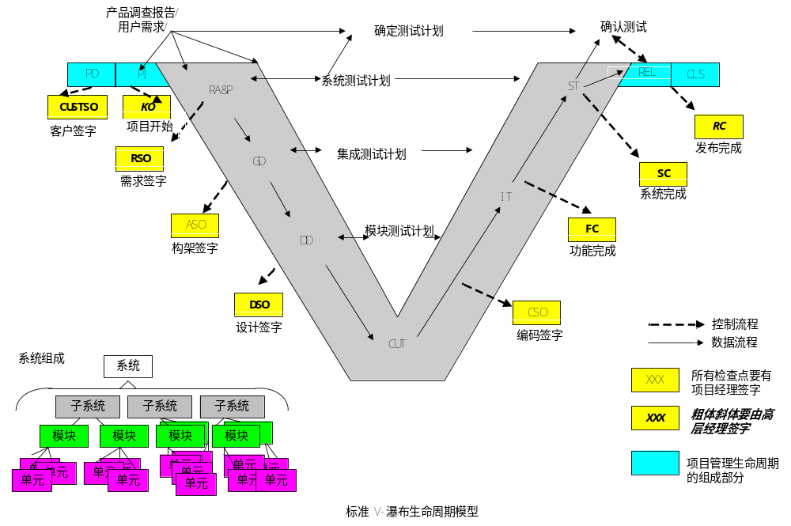

当开发的系统规模和复杂度较高，达到需要采用多层设计时，推荐使用标准的生命周期。最终的系统被分解为多于一个的子系统。每个子系统由一个或多个模块组成。每个模块由一个或多个单元。一个单元是最小的可独立测试的单位。用于集成测试得的模块测试计划和集成测试计划中的模块就是从单元而来，子系统从模块而来。
使用指南:
- 需求很好地被理解了且期望是相对稳定的。
- 解决方案的技术和架构被很好地理解。
- 高可维护的和可支持的解决方案的需要。
- 所有中间交付物受控的基线具有良好的可视性和可靠性，。
优点:
- 对管理层提供实施可视性。
- 由于需求相对稳定度较高，其时间表具有很好的稳定度。
注意事项:
- 在不清晰、不稳定的需求和技术条件下不能很好工作
- 由于在一个阶段结束时要做很多文档并要所有的干系人签字，有很大的开销。
- 所有的干系人都要在每一个阶段结束时进行说明或签字
- 根据工作量和时间分析，由于项目范围的改变而导致的中途更正是花很大代价的。
裁剪指南:
- 模块测试计划和集成测试计划可以组合在一个文档中。
- 这个模型中的阶段和检查点都不能做变更。

V-瀑布生命周期 为关键产品(VC)
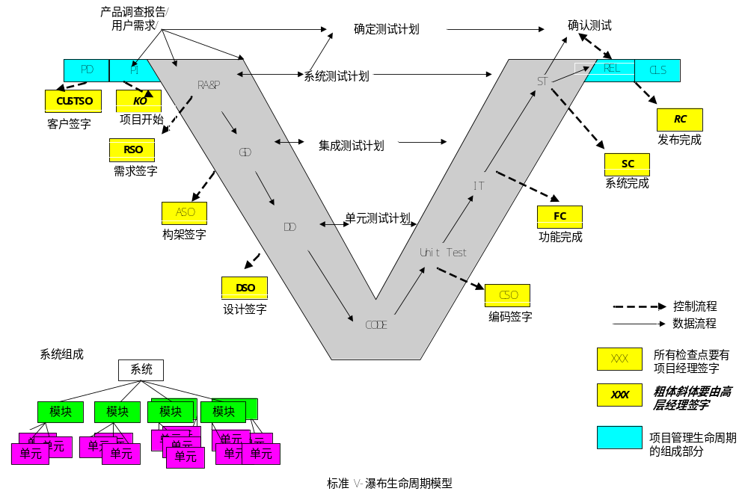
该模型是经过裁剪的模型。推荐在中等复杂度和规模的项目中使用，在这些项目中解决方案可以用两层来表示。系统由多于一个模块组成，同时每个模块又是由一个或多个单元组成。这种模型在软件可靠性要求很高是被选择，要求除开发者以外的人来进行测试（如，交通收费系统、电子商业交易平台软件或关键任务系统）。对这个生命周期单元测试是必要的 。
使用指南:
- 安全/任务关键软件开发
- 整个开发过程中的可跟踪性和透明性的需求
- 控制开发的需求（成本、范围和时间表）
优点:
- 正规化保证了经过高度测试后形成可靠的系统

注意事项:
- 在开发过程中，最终用户不可视。
- 在测试计划评审中包括顾客。
裁剪指导:
- 这个模型中的阶段和检查点都不能做变更。

阶段V-瀑布生命周期 (V4)
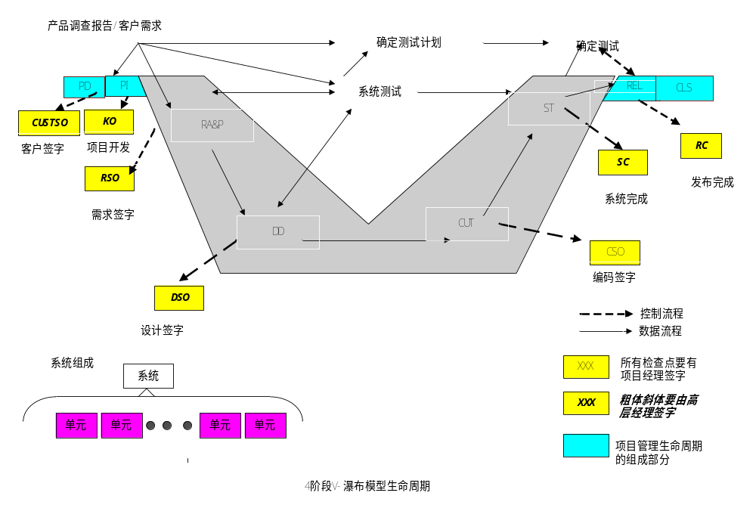
该模型适合于对正规化程度低的小到中型项目。系统的规模和复杂度低，可以用一层设计来表示。最终的系统可以用一个或多个单元来构成。在这个生命周期中单元测试是必要的。
使用指南:
- 项目的工作量, 周转时间中等
- 产品复杂度和团队规模中等
- 需求和技术比较好地被理解
- 比V瀑布在周转时间的性能上要更好。
优点:
- 对时间表有中等的控制
- 中等的开销
- 对交付的解决方案有合理控制
注意事项:
- 在开发过程中，最终用户不可视。
- 对很复杂的项目不建议使用，因为它只提供了一层设计。
裁剪指导:
- 这个模型中的设计阶段是由VC模型中的概要设计和详细设计组合而成的。只有一层设计和测试的文档是必需的。
- 在V模型需要测试计划同他所测试的开发一同被评审和基线化时，一个项目可以在每个测试计划被评审和基线化时裁剪和检查点。然而测试计划活动一定要在阶段所指示的地方启动，如ST计划一定要在RA&P阶段启动。

演示生命周期 (D)

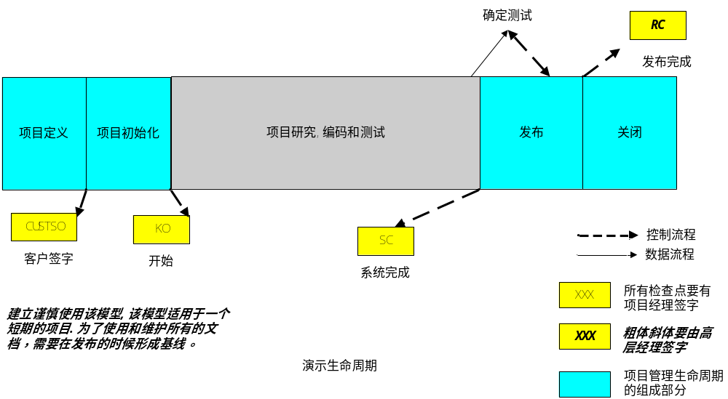
这个模型仅适合用于一个给演示的系统开发，最终其将会被丢弃，它形成的成果将是对开发概念的证明。如果在其原型出来之后需要对此项目进行产品化，需求对这个开发的软件进行详细评估。

调查阶段是在SC检查点之前的所有阶段的合并。; 调查、分析、计划和设计活动都在这个阶段进行。

使用指南:
- 很小范围和团队规模 – 可能1或2人的团队
- 低开发开销，高周转时间
- 不能提供训练有素的经历和开发者
- 项目失败影响低
优点:
- 很低 (可能最低) 开销
- 中途修正是容易和便宜的
注意事项
- 不可靠的时间表
- 产品不可靠或没有扩展项
- 对管理层和顾客几乎都是不可见的
裁剪指导:
- 根据产品的需要在发布阶段的交付物要在整个SVW交付集中选择。要建立这些交付物一致的基线。

进化开发模型（EVO）:
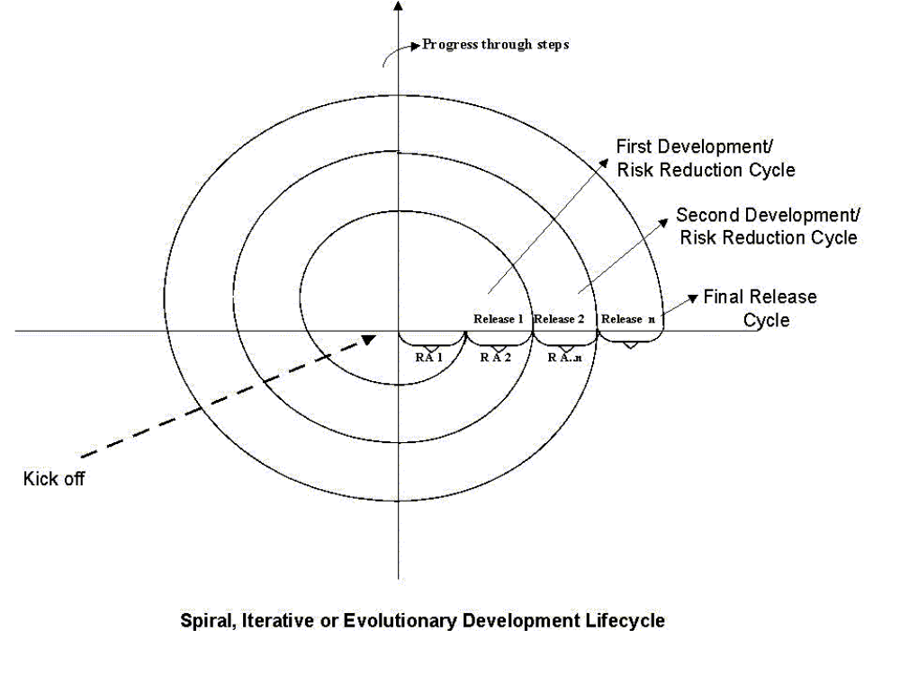
进化开发模型 (EVO)是一种迭代的模型，可用来降低大项目的风险。 风险可以有很多种类，这个模型的每一个迭代或发布都针对了特定的风险集合。风险可以是对需求理解不清楚、新技术的使用、架构的可行性、潜在的性能问题等。每一个迭代都有不同的模型作为基础。

使用指南:
- 中到高项目, 可靠性和最终用户的可视性很重要
- 需求、架构和技术都没有很好地理解
- 最终产品要有好的扩展性。
优点:
- 对管理层和顾客有很高的可视性
- 风险管理容易
- 中等的开销，至少提供了相对稳定的时间表
注意:
- 需要有很有经验的和成熟的管理
- 对每个周期的管理和文档都有开销
- 中途修改要明确定义，包括对原型周期
- 在迭代过程中发生巨大的变化会导致开销和缺乏可靠性及扩展性
裁剪指导:
- 每一个迭代都有不同的模型作为基础，这些模型从前面几种选出的基本瀑布模型，遵循他们的裁剪指导。在每个迭代中可以只用不同的模型。

缺陷修补项目生命周期模型
本模型描述了修补一个缺陷开展的活动。当缺陷修补活动需要作为一个独立的项目时，建议采用本项目生命周期模型。

缺陷分类 | 分析 | 修补 | 测试 | 补丁/修补版本

单个缺陷的活动遵循缺陷缺陷管理的过程，该过程根据缺陷跟踪机制/工具的不同而改变。
本活动的指南和在本生命周期可能的裁剪在脚注中提供。

表1缺陷修补项目生命周期模型
注：表格中对应的数字标号，请参考表格后的裁减指南；
阶段 | 分类 | 分析 ⑹ | 修补 | 测试 | 补丁/修补版本 ⑼
输入 | ●服务要求/变更要求  ●市场评审 ⑿ | ●区分优先次序的 CR  ●充足的信息展开分析  ●调试工具 | ●源代码  ●数据库  ●分析阶段输出  ●依赖信息 | ●修补阶段输出  ●测试用例组 | ●分支代码的顶部  ●构造环境  ●测试用例组  补丁工具
任务 | ●初步分析⑵  ●初步估计⑶  ●区分优先次序的CR ⑷  ●更新 CR ⑸ | ●调查并模拟缺陷⑺  ●调试代码  ●设计测试用例⑻  ●更新 CR ⑸ | ●编制修补代码  ●单元测试修补代码  ●更新回归测试用例  ●同行评审  ●更新 CR ⑸ | ●回归测试  ●由提交者验证 (如果可行)  ●登记已修改的代码  ●更新CR ⑸ | ●构造项目  ●回归/ 整合/系统测试  ●准备补丁  ●评审补丁文档  ●补丁/修补版本  ●更新 CR⑸
输出 | ●分类并更新的CR | ●缺陷隔离和用户推荐的分析完成  ●更新 CR | ●包含修补的代码  ●单元测试后的代码  ●测试用例组  ●同行评审日志  ●更新的 CR | ●测试结果  ●测试后的代码基线 | ●测试结果  ●补丁评审日志（如果可行）  ●补丁  ●补丁样板/检查列表 (如果可行)  ●更新 CR

脚注：任务/活动指南和裁剪指南：
- 该模型也可以用于小的功能增强型项目 (小于1个月的工作量)。
- 初步分析用于判断缺陷的相关信息。比如，缺陷是否属于另一个项目/部件，是否和已经存在的缺陷重复，是否由一个操作者的失误引起或是一个增加要求，或者需要被作为技术攻关项目来处理。
- 初步估计用于初步评估修复缺陷需修改规模、工作量、成本等。
- 为缺陷指定修复的优先级。
- 缺陷修补过程中需要适当地更新CR状态。同样，在生命周期的每个阶段需要更新相关CR信息。
- 根据CR优先级进行缺陷修补问题的分析。
- 作为分析阶段的第一步，缺陷需要在开发环境或客户的测试环境里再次形成。这可能需要提交缺陷者提供更多的信息。在这个阶段，如果缺陷被确认为不可重新形成的，同样的缺陷可能被关闭或者分析可能使用跟踪和核心等，他们可能被用来引起一个缺陷。依赖于业务影响，有些缺陷可以在不能被重新构造的情况下修补。
- 如果缺陷被成功地复制，那么单元测试也相应地将被增进。然后测试缺陷的用例将组合到回归测试中，如果存在，和测试计划一致。
- 每一个缺陷修补可能不会导致一个补丁。通常一个补丁用来修补一段时间内积累的多个缺陷。但是有时 (一个热点修补)一个补丁可能只修补一个缺陷。当一个修补被捆绑到一个完成的产品版本后，项目管理生命周期的版本发布阶段应随之开始。

